附件1：
学生在学习通和泛雅平台自主选课流程
选课时间（限17、18级）：5月27日10:00-5月28日12:00
开课时间：5月29日- 6月18日
选择课程：《大学生安全教育-在校篇》
学习通如何选课：
1.下载学习通APP，用学号登陆后，首先点击“课程”
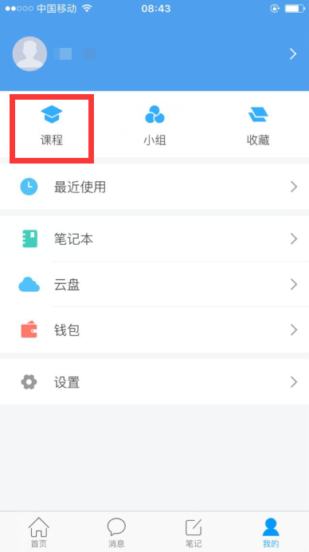
2.点击右上角“+”号，选择下方“自选课程”
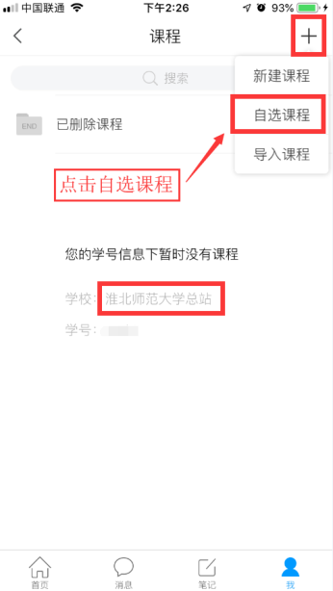

3.进入自选课程界面，点击左边“自选课程”标签，决定选择的课程后，点击“报名”。
退课方法：
电脑端点击课程封面右上角退课按钮，或者手机端学习通点击课程左滑删除。
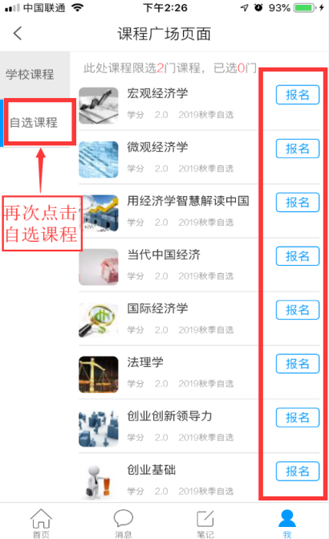
4.决定选择的课程后，确认报名即可。

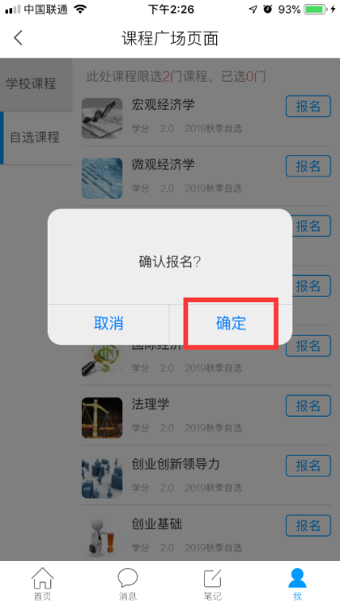
电脑端如何选课：
- 电脑端登陆网址：http://hbsfvtc.fanya.chaoxing.com
登陆账号后，首先点击“课程”
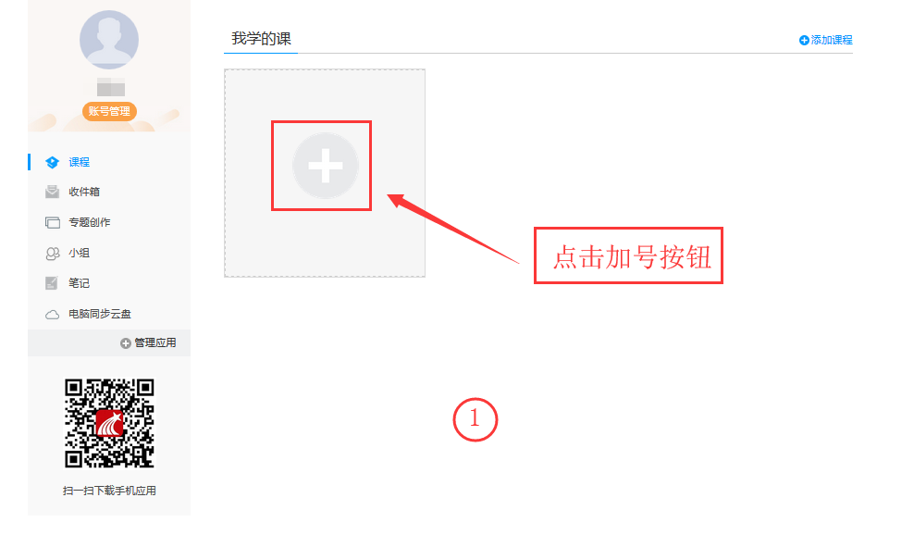

- 决定选择的课程后，确认报名即可。
退课方法：
电脑端点击课程封面右上角退课按钮，或者学习通点击课程左滑删除。）
